08-10 октября 2020 года в Оренбургском Центре настольного тенниса России прошли Всероссийские соревнования «Турнир сильнейших спортсменов России «ТОП — 24» среди мини-кадетов.
Участие в состязаниях приняли спортсмены в двух возрастных группах 2009 года рождения и 2010 года рождения и моложе, всего порядка 100 теннисистов.
По набранному Всероссийскому рейтингу за 2020 год в 24 сильнейших спортсменов России попали наши сорочинские теннисистки: Бобылева Анастасия, Соколова Дарья и Толмачева Варвара.
Соревнования проводились без зрителей, но это не уменьшило накал разыгрываемых партий.
От Оренбургской области в финал соревнований вышли только три спортсменки, две из них наши теннисистки.
В упорной борьбе, уступив только москвичкам, Бобылева Диана и Толмачева Варвара стали бронзовыми призерами.
Несмотря на сложный спортивный сезон, наши спортсмены продолжают набирать игровую форму.
Благодарим тренеров за успешную подготовку спортсменов Деменок Олега, Адеянова Дмитрия, Соплякову Марию!
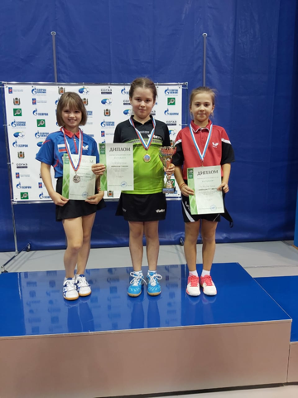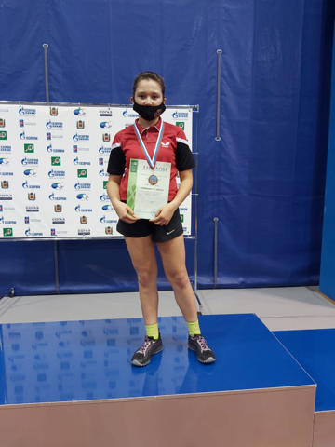
Толмачева Варвара справа Бобылева Диана
Хочется отметить успешное выступление Захаровой Анастасии – тренера спортивной школы олимпийского резерва по настольному теннису. Она принимала участие в седьмой Всероссийской летней Универсиаде по настольному теннису, которая проходила в Екатеринбурге с 4 по 7 октября 2020г. В составе сборной команды университета Анастасия заняла первое место в общекомандном зачете и второе среди женских команд.
Поздравляем наших спортсменов, тренеров и желаем новых побед!
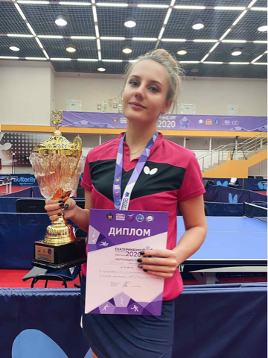 Захарова Анастасия

